CAD电子设计
实操任务书
总时间180分钟
选手编号：
比赛组号：
工 位 号：

CAD电子设计任务书（高级组）

项目概述
CAD电子设计技能是指使用计算机通过操作CAD软件，通过印制电路板将工程或产品设计中产生的各种图样，制作成可用于设计和后续应用所需的工程图样、电子元器件实体图形和其他有关的图形、模型和文档的能力,包括原理图的绘制、层次原理图的绘制、元器件子部件制作、封装制作、及印制电路板图设计、多层板设置等。

上交考试结果方式：
1.选手须在裁判人员指定的硬盘驱动器下建立一个选手文件夹，文件夹名称以 高级+工位号 阿拉伯数字来命名（如：工位号02的选手以“高级02”命名建立文件夹）；
2.选手根据题目要求完成作图，并将答案保存到选手文件夹中。

一、创建工程和文件
1.在选手文件夹中新建一个工程项目文件。例：2号工位选手的文件名为：02.PrjPcb；然后在其内添加原理图文件夹中的原理图文件；
2.在项目工程内新建原理图库文件，文件名为工位号.SchLib（如：02.SchLib）；
3.在项目工程内新建PCB封装库文件，文件名为工位号.PcbLib（如：02.PcbLib）；
4.在项目工程内新建原理图模版文件，文件名为工位号.Schdot（如：02.Schdot）；
5.在选手文件夹内新建一个Gerber文件夹，用于将PCB文件输出的钢网文件、贴片坐标文件、装配图文件、光绘文件等。

二、制作原理图库元件及 PCB 封装
1.在原理图库文件工位号.SchLib中，根据图1给出的元件示意图绘制原理图库元件，要求元器件管脚序号与图1标注的保持一致，命名为W9825G6KH-6并在抄画原理图中调用，图 中 每 小 格 长 度 为 100mil；
2.在PCB库文件工位号.PcbLib中根据图2给出的相应参数创建W9825G6KH-6的PCB封装，命名为W9825G6KH-6，并在生成电路板中调用；（注：设计单位为mm）
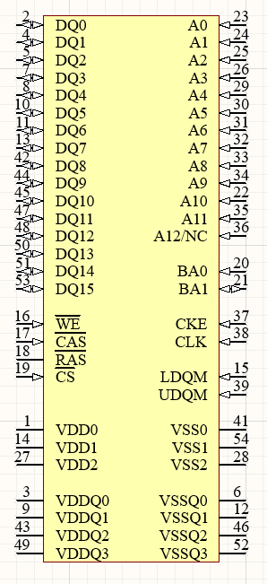
图1 元件示意图

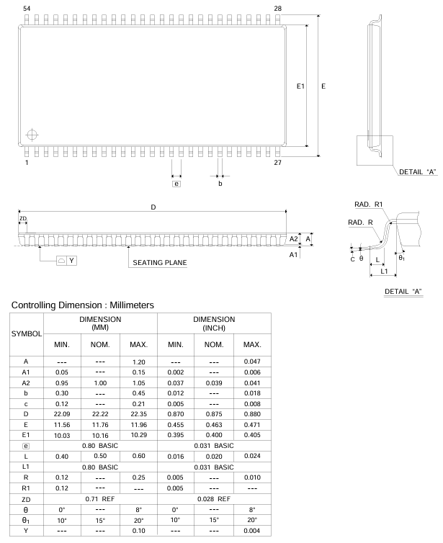
图2 元件参数

三、抄画原理图
1.在原理图模板文件工位号.schdot 中画出图3所示的动态标题栏，要求：设置图纸大小为A3，边框直线为小号直线，颜色为黑色，文字大小为16磅，颜色为黑色，字体为仿宋_GB2312；并每页原理图调用模板文件工位号.schdot， 标题栏中各项内容均要从organization 中输入或自动生成，其中在考生信息中第一行输入考生编号，第二行输入考生卷号（如A卷或B卷），第三行输入考生级别（如高级或中级），图名为：mydesign，不允许在原理图中用文字工具直接放置。
图 3 动态标题栏
2.按照给定的内容补全原理图。
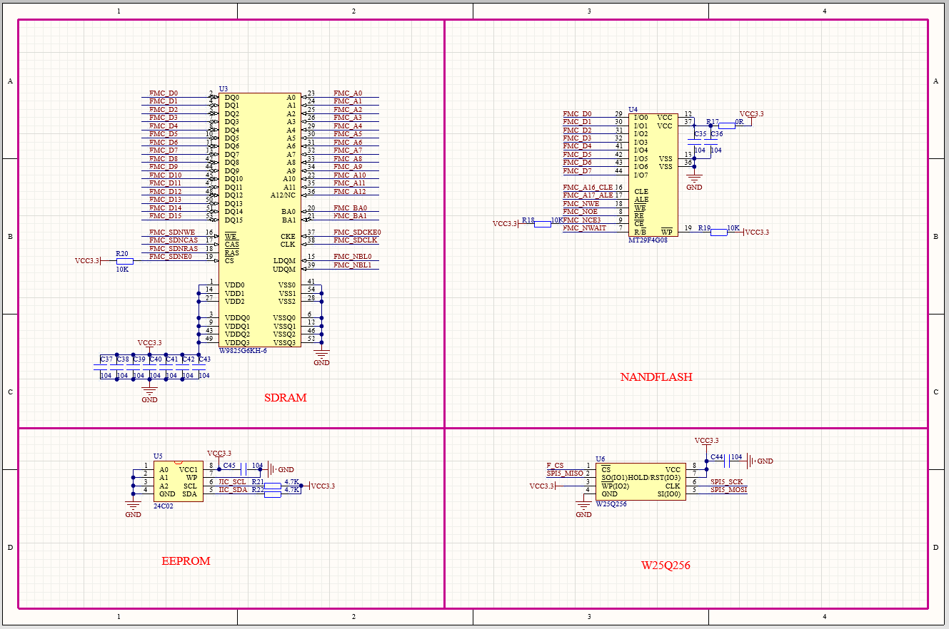
图 4 电路模块原理图

四、生成电路板
1.在工程文件夹内新建PCB设计文件，文件名为工位号.PcbDoc（如02.PcbDoc）在PCB设计文件中，将所有原理图文件生成电路板。
2.电路板规格为四层板（叠层：TOP、GND、VCC、BOTTOM）、双面布局、电路板尺寸80mm×80mm，仅滤波电容允许放置在背面;
3.电路无开路，短路，符合生产要求；PCB网络与原理图保持一致;电路板的布局不能采用自动布局，要求按照信号流向合理布局（例如：从上至下，从下至上，从左至右，从右至左）;
4.过孔采用10/20类型（即过孔内径为10 mil，外径为20 mil），须有螺丝孔（螺丝孔内径为80mil，外径为160mil）；螺丝孔需要接地;
5.单端信号线线宽按8mil，电源线宽不得低于10 mil；整板线距不得于 5mil；PCB布线应离板边1mm或以上 ;
6.差分线规则设置为：特性阻抗90欧 ：8/8/8（线宽/线距/线宽）；
7.PCB板双面覆铜并接地；
8.进行设计规则检查；
9.将PCB文件输出钢网文件、贴片坐标文件、装配图文件、光绘文件，将输出的文件保存至新建的Gerber文件夹。

五、注意事项
1.参赛选手统一着比赛服装（赛前提供）；
2.参赛选手应严格遵守用电安全，不得随意触碰接口、插座等，不得私自接U盘等外设；
3.选手在比赛过程中应该遵守相关的规章制度和安全守则，如有违反，则按照相关规定在比赛的总成绩中扣除相应分值；
4.提前结束或放弃均不得提前离开考场。

